Kupfer Dunstrohr mit Dunsthut ø80 auf Grundplatte ohne Wasserfalz

GRÖMO

Eigenschaften

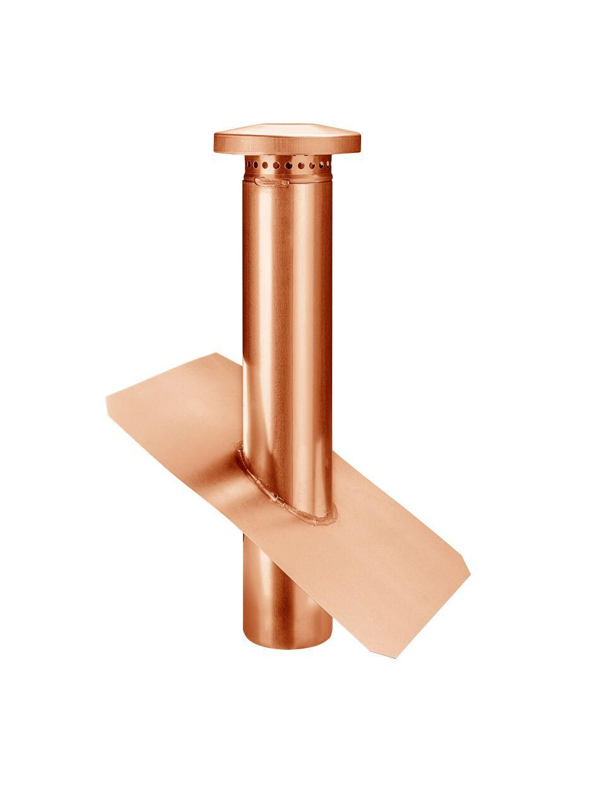

GTIN:

4043706616140

HAN:

61614

Farbton

kupfer

Werkstoff

Kupfer

Breite (mm)

300,00

Höhe (mm)

500,00

Länge (mm)

400,00

Lüftungsquerschnitt (cm²/m)

24,50

Nennweite DN

80,00